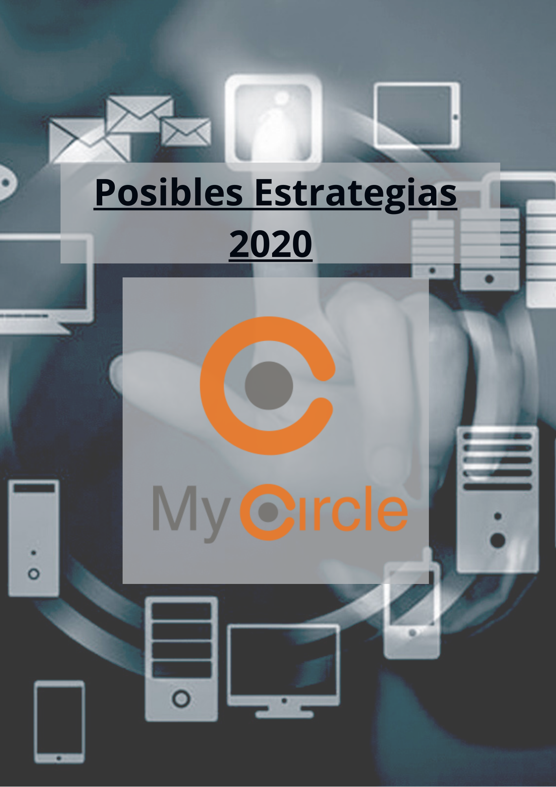

Reposicionamiento

* ¿Qué capacidad tenemos y qué podemos hacer?
* ¿Qué problemas estamos tratando?
* ¿Qué influencia queremos causar?
* ¿Qué asuntos críticos tenemos que responder?
* ¿Dónde debemos situar nuestros recursos y cuáles son nuestras prioridades?
* ¿Cuál debería ser nuestro objetivo inmediato?
* ¿Cómo tenemos que organizarnos para conseguir nuestro objetivo?
* ¿Quién hace el qué y cuándo? (ver la herramienta sobre Planificación de acción).

**ESTRATEGIA DE DESARROLLO DE MERCADOS**

Cambiaremos la forma de distribución habitual de los vehículos, el contacto será en línea y no se contará con una flota de vehículos como normalmente se suele tener en las rentadoras tradicionales de El Salvador, haremos llegar los vehículos de una forma eficaz y en los horarios oportunos para nuestros clientes, la atención será más cercana y personalizada. En donde se involucrarán tanto socios como My Circle como administrador, siendo éste último el ente conector entre las personas que requieren este servicio y las personas que lo ofrecen.

Objetivo: Consolidarnos como la primer y más fuerte empresa conectora de servicios de renta de vehículos en El Salvador, innovando con nuestro modelo de negocio y generando un servicio eficiente y de calidad.

Estrategia: Nuestros métodos de adquisición de vehículos serán por medio de socios, quienes serán los dueños de los vehículos, estos socios estarán en diferentes partes a nivel nacional.

Táctica 1: Se creará una campaña masiva de reclutamiento de socios (también se deben captar clientes, trabajando por separado los segmentos) a nivel digital, donde nos mostraremos como esa empresa con raíces salvadoreñas, que les apoyará en generación de ingresos extra. La campaña será pautada en diferentes redes sociales, detalladas en el presupuesto siguiente:

Táctica 2: Fidelización y creación de comunidad de socios, a partir de la campaña anterior, se tendrán textos preestablecidos de respuesta, además contaremos con un video explicativo sobre nuestra organización para que ellos entiendan y se familiaricen con nuestra forma de operar, el video debe contener mensajes persuasivos que impulsen y desarrollen el deseo de ser parte de esta comunidad.

A partir de la respuesta, será nuestra forma de actuar. Si nos responden con un tal vez, o de manera un tanto desinteresada, procederemos a fidelizarlo y dejarle un buen recuerdo nuestro brindando un “tip financiero” por ejemplo, para administrar mejor los ingresos, mostrándonos como una organización comprometida y que se preocupa por el bienestar de estos mismos, además agradeciendo su interés e invitándole a vivir la experiencia My Circle, (buscar un incentivo para esto, descuento o alianza con algún establecimiento). Por otra parte, si su respuesta es sí, se procederá al proceso de ingreso, cumpliendo y finalizando el trámite debidamente, todo el tiempo se debe acompañar al socio de una manera cercana.

Paquete e inducción a la red: Darle la Bienvenida y otorgarle los insumos necesarios, retroalimentación sobre el trato a los clientes y políticas de la empresa (por medio de un video o un documento corto con esta info), entrega de contratos (Realización de bolsita para vehículo con nuestro logo, olor para los vehículos, Archivo para guardar contratos, tabla, lapicero…algo útil para ellos y que nos refuerce como marca). Una vez el socio esté dentro no se debe perder la comunicación y monitoreo de ellos.

Video de tips para socios: Buenas fotos, etc. (Para cuando exista la App)

% de ventas que ocuparemos para esto y hacerlo si están de acuerdo.

Se deberá hacer un calendario con las distintas piezas gráficas para redes sociales y el período de lanzamiento de las mismas, para posterior realizar un análisis del impacto que tuvieron estas campañas.

Tomando indicadores como:

Aumento del número de socios respecto al tiempo, desde la fecha de inicio de la campaña, esto se puede medir también o dividir más bien por zonas.

Estrategias Ofensivas: (Explotar)

F3O3 Por el tipo de empresa y rubro se debe implementar una estrategia de flanqueo, atacar a los grandes líderes posicionados a partir de este modelo innovador, estando preparados para lanzarnos al mercado y teniendo un plan de contingencia a seguir.

Objetivo: Flanquear a los líderes y posicionarnos como la empresa conectora, dinamizadora de la economía y eficiente en cuanto a servicio de renta de vehículos. Además de optimizar nuestros recursos y aprovecharlos de la mejor manera.

Táctica 1: Manejo completo de WhatsApp Business, creando los avatares de cada buyer persona (servirá para toda la estrategia digital), utilizando el método del instintivo emocional activador, realizando textos preestablecidos y enfocándonos en estas tribus (tomar como máximo 4). Realización de método de pregunta de oro para determinar el perfil de la persona y llegar de esta forma a ellos.

Táctica 2: Capacitación de personal de contacto, curso de neuroventas en chat, y prueba piloto del mismo.

Táctica 3: Realización de reportes semanales sobre comportamiento de redes y medios digitales, utilizando los KPI necesarios (Aún me falta colocarlos) para llevar este monitoreo.

Táctica 4: Monitoreo constante del entorno y de la competencia, esto se debe realizar a diario, con base a esto se logrará anticipar y actuar ante los movimientos de la competencia.

Táctica 5: Automatización de documentos en Excel, con acceso a la data en tiempo real. (Para área de ventas, reservas, campanas digitales, financiero…).

F4O5 A raíz de la pandemia, los hábitos de compra se modificarán, y es el momento de lanzarnos y posicionarnos como la empresa tecnológica que se pretende ser, la aceptación del público puede ser mayor por estar ya más familiarizados a este tipo de canales.

Objetivo: Captar más público e implementar el manejo de nuestra organización en medios digitales, generando reportes, data, indicadores, (Automatización).

Táctica 1: Evento de lanzamiento de App. (Coordinar detalles, lugar, fecha, medios a invitar, concepto del mensaje).

Táctica 2: Campaña de expectación en redes sociales con pre-lanzamiento de la App. Realización de piezas gráficas y publicaciones creativas para esto.

Táctica 3: Creación de planes digitales, impulsar reservas desde web y app. Llevar una misma línea tanto en redes como en campanas de Google y Whastapp. Automatizar estos procesos. Creación de campana digital completa, incluyendo todas las herramientas necesarias.

Táctica 4: Incentivos para trasladar nuestros clientes actuales a manejar las reservas, etc. Por medio de la web. Descarga de App… descuentos especiales por hacerlo por estos medios…

Estrategias de reorientación: (Corregir)

**D201** Aprovechando la aceptación y apoyo que tendrán las marcas salvadoreñas, podremos primero dar a conocer nuestra propuesta de valor y enriquecerla mostrándonos como ese medio que apoyará a las personas para juntos crecer, enriquecer, dinamizar nuestra economía #juntossaldremosadelante.

Objetivo: Reposicionarnos como una marca bien consolidada, con raíces salvadoreñas, que dinamiza y apoya el comercio local, con el fin de llegar a establecer buenas bases y optar por una financiación en

Táctica 1: Creación de video explicando nuestra misión, modelo de negocio, etc. Puede ser un video de testimonios con socios y cómo el estar en nuestra red ha impactado positivamente sus vidas, podemos a (Karlita)

Táctica 2: Campanas de marketing sentimental, vendiendo sin vender, podemos apoyarnos con blogs, videos de turismo y desarrollo local. Creación de video Story Telling.

D6O6 Es necesario la consultoría con profesionales expertos en diferentes áreas, se debe aprovechar para captar personas que cumplan un perfil favorecedor y trabajar de la mano para enriquecer este proyecto.

Objetivo: Reforzar áreas débiles de la compañía, financiera, legal, tecnológica, con el fin de crear un grupo de trabajo y trabajar en sintonía buscando un objetivo común.

Táctica 1: Integración equipo de trabajo

Táctica 2: Asesoría con personas en áreas actualmente débiles en la organización, área financiera, área legal, área tecnológica. Llevar un control contable con el apoyo de un contador staff.

Táctica 3: Realización de proceso de inscripción de marca, multas con Hacienda, contratación correcta de personal, y documentación legal ordenada y al día.

Táctica 4: Desarrollo de programa de control de flota de vehículos en cuanto a vigencia de seguros, mora de los mismos, y estado legal de vehículos en plataforma. Recibiendo apoyo de corredora de seguros y contando con base de datos actualizada de cada socio en la organización.

Estrategias Defensivas: (Mantener)

F6,F3,A1 A partir de las estrategias en medios digitales, la forma en la que flanquearemos se debe buscar un rápido posicionamiento y cobertura del mercado, para comenzar a generar éstas barreras.

Objetivo: Creación de barreras a nuestro mercado.

Táctica 1: Creación de posicionamiento digital, trabajando a la par la parte orgánica y la parte pautada, trabajando sobre todo lo orgánico con el fin de crear una comunidad y en un futuro no tener que pautar tanto esta parte.

Conrato! Ver si se puede hacer también digital. (Donald)

Táctica 2: Una vez engrandecida nuestra comunidad se deberá tener una comunicación constante, trabajando las comunidades en dos partes separadas: socios y clientes. Manteniendo cercanía y comunicación con ambas. (relacionado al plan de fidelización mencionado arriba)

F3,A3,A4 Por ser un modelo innovador y con un manejo sencillo, existe la posibilidad de trabajar estos aspectos, se debe optimizar el recurso tiempo y trabajar en estos detalles que hasta el momento se tienen desapercibidos.

Obj:

Táctica 1: Elaboración de reporte histórico de comportamiento anual, a partir de esto se deberá hacer un resultado. Al tener esta documentación se procederá a retomar los puntos favorables, analizar los recursos con los que se cuentan y realizar una proyección anual, enfocando específicamente dónde enfocaremos nuestros recursos y llevando un control detallado de gastos. (Delegar un comité o persona responsable de estos reportes) Hacer documento automatizado para generación de esta área financiera y de proyección en Excel. MANEJO DE INDICADORES (BUSCARLOS).

Táctica 2: Evaluación en general de los recursos con los que se cuentan y explotarlos (landing page, página web, recurso humano, wha business, computadoras, teléfonos…)

Estrategias de Supervivencia: (Afrontar)

A1 Fortalecer nuestro programa de CRM para fidelizar a nuestro público ante la llegada de nuevos competidores.

Herramientas: Forecast, Cuadro de Mando Integral, Plan de CRM

A5 Concretar, definir e impulsar nuestra propuesta de valor, patentar nuestra marca para evitar el hurto de nuestra propiedad intelectual.

Táctica 1: relacionada con la de arriba, arreglar todo legalmente.

Táctica 2: Creación de identidad de Marca, creación de planes de comunicación, control constante de los mismos, manual de marca para llevar una línea gráfica ordenada, Incluir auxiliares de marca e impulsarlos, creación y monitoreo constante de las campanas.

Manuales: Crisis, marca, procesos, descripción de puestos.

Qué hacer con demandas, uso de marca, logo, determinar los pasos a seguir? (Donald)

Acciones a tomar durante esta crisis:

Cambios en los gustos y preferencias de los consumidores

Las personas adoptaremos nuevos hábitos sanitarios, además de aceptar los medios digitales como canal de distribución y nueva forma de adquirir y dar a conocer nuestros productos.

Ambientes de Bienestar

Tendencia de los clientes a exigir medidas de seguridad sanitaria tanto en los establecimientos como en el personal. Luego de valorar la vida y salud nos preocuparemos de mejorar nuestros hábitos, hábitos más higiénicos y espacios más limpios y saludables que aseguren y generen bienestar. Hacer videos, de cómo nosotros tomamos esas medidas de seguridad.

Colaboraciones entre empresas

Estaremos más conectados, dejaremos de un lado ese egoísmo que en algún momento ha habido entre empresas y nos apoyaremos unos a otros. Haremos alianzas entre comercios.

Conexión Social en línea y desarrollo personal

El impacto que ha tenido esta situación para las personas ha sido muy fuerte, al momento de trasladarnos a los medios digitales no solamente ocuparemos las redes como medio de compra, sino que las marcas deberán tener una conexión sentimental y aportar al desarrollo personal de las personas, pasarán de ser un medio para medir y se convertirán en medios para vivir.

* Creación de paquetes para flotas repartidoras.
* Incluir motos para servicio a domicilio (venderlo como que, si no te dan financiamiento y queres trabajar esta es la opción, disposición de moto y tarifas diarias y blah blah).
* Seguro motos: ¿cómo se manejaría?
* Aspectos técnicos: características básicas a cumplir
* Creación paquetes: de promoción para renta de estas motos
* Contrato de trabajo con ellos
* Permisos de circulación
* Desarrollo de proyecto ya para lanzarlo con socios, retroalimentando con base a nuestra experiencia (que ganaremos en la prueba piloto)
* Utilización de sentimientos para dar a conocer estos nuevos servicios de apoyo, utilización de hashtags e impulsando a apoyarnos como salvadoreños. Pero antes establecer detenidamente los planes de acción. Manejo de permisos, posibles escenarios, repuestos de vehículos propios…
* Determinar planes para ese tipo de cliente, contratos a más días. Paquetes con descuento por número de días…

Lluvia de ideas redes cuarentena

1. Redes sociales, hacer live con personas como psicólogos, impulsar el aprovechar el tiempo, utilización de hashtags crear empatía con la audiencia. Comunicarnos directamente con los socios enviando tips financieros, psicológicos, de ideas en estar en el hogar (Esto vía WhatsApp) . (Depende del perfil de ellos) estar presente como marca y acompanando.

**Aumentar la presencia en redes sociales mediante:**

* Hacer uso de Facebook o Instagram live, dependiendo del segmento al que quiera dirigirse, esto lo veo enfocado a educación financiera, cómo optimizar recursos, personas que dan tips para relajarse, como manejar el estrés, cosas que den valor y acompañen en este período.
* Línea gráfica en redes sociales - Manual de marca.
* “**Presencia online con fundamento**. Es decir, nada de ‘estar por estar’ en la red. Hay que saber estar en Internet y en las redes sociales. Confía en crear un perfil efectivo y en aportar a los usuarios contenidos de calidad, consejos en los que ellos van a ver un valor añadido a los servicios. Les debe merecer la pena tanto el alquiler de vehículo como tal como el seguirnos en el mundo digital y en los social media.”
* Proponer un **calendario de publicaciones**. Detallar el número de post diarios, el tipo, los temas, etc.

* Videos cortos con Realizar “giveaways” en conjunto con las empresas con las que ya cuentan alianzas estratégicas.
* Crear videos cortos o “mini tutoriales”, relacionados a los servicios que se ofrece. Por ejemplo, tips sobre que se te ponche la llanta, que se te descarga la batería si tu vehículo no se mueve… Incluso tips con tu celular..
* Crear dinámicas en donde participen los seguidores, para fidelizarlos a través de reforzar la relación cliente-marca y también para atraer nuevos clientes. EJEMPLO DE DINÁMICA: y que los seguidores lo recreen y manden sus fotos, las cuales serán publicadas y la que más likes obtenga será la ganadora. El premio puede ser algún producto, servicio, o descuento.

1. **Reforzar la imagen de la marca, a través de sus factores diferenciadores:**

* Si el enfoque de MC es dinamizar la economía, la eficiencia en el servicio, apoyar emprendedores en esta etapa de crisis, darlo a conocer.
* **Tomar las medidas necesarias y brindar consejos para hacer frente al coronavirus:**
* Hacer uso de Hashtags que estén en tendencia como #yoapoyololocal #juntossaldremosadelante.. Podría pedirse a los clientes que son súper fieles a la marca que mande un texto donde muestren alguna situación de por qué "extrañan", por decirlo así, nuestros servicios, o qué parte del país se extraña más, alguna playa, volcán, salir tipo los runners y compartir en nuestras redes esto dando mensajes de esperanza y optimismo.
* Aprovechar los registros de socios y datos de clientes para informarles sobre una nueva forma de trabajo y dejarles saber que seguimos activos.
* **Aportar contenido de valor**. hay que ser solidarios y compartir información que realmente le sea útil a la gente. Concientizar al público a través de contenido de valor. Ejemplo: métodos de limpieza o desinfección, actividades para entretener a los niños en casa, tips de reciclaje.  La idea es pensar en lo que necesitamos en esta situación y tratar de brindarle eso a nuestro mercado. Pueden ser también contar historios breves de cosas que nos han pasado en cuarentena, la idea es interactuar con el público de una manera divertida.
* No olvides que, esta es una oportunidad para atraer seguidores y potenciales clientes, ya que la cantidad de gente conectada a las redes se ha multiplicado exponencialmente.
* Haz eco de la campaña #quédate en casa
* Establecer 1 o 2 dinámicas al mes a través de redes sociales
* Ejemplos de contenido:

Ha llegado el momento de protegernos unos a los otros. Nuestros servicios se encuentran limitados a situaciones en las que realmente se requieran. pero estamos a tu disposición para todas aquellas consultas, consejos o todo lo que puedas necesitar. No dudes en escribirnos. ¡Estamos contigo!

#coronavirus #covid19 #mequedoencasa #encasacontigo #esperanza #juntospodremos #abuelos #abuelas #salud #pandemia #cuidate

Muchas veces estamos en casa y queremos sentirnos plenos (jajaja hay que modificar esto), para ello aquí traemos algunos sencillos consejos para lograrlo.

En primer lugar: y comienza dependiendo el tip que sea…

#MyCircle #TipsX #Cuidadopersonal #Radiante #detalles #Comunidad #trucosdevehículos #rutinadelimpieza #trabajoenequipo #familiaunida #tips #conmuchoamor.

Marketing y ventas: Realización de planes de venta, enfocar estrategias para cada

Producto

Precio

Plaza

Promoción

Personal de Contacto: Encargado del contacto directo con el público (Interno y Externo) portador de buena parte de la imagen y percepción para con el mercado de nuestra empresa y servicios.

Reforzamiento de tiempos de respuesta de servicios, no dejar en espera tanto a socios como a clientes. Y capacitar en áreas como manejo de reportes, data, atención y respuesta en medios de comunicación. (No uso de llamadas largas)

Soporte físico y Habilidades: Aquellos elementos que en mayor o menor medida toman parte de la prestación del servicio.

App móvil, página web, videos informativos y tutoriales, llamadas telefónicas, WhatsApp Business, Messenger.

Hacer recuento de los recursos disponibles y activarlos.

Prestaciones: Respuesta a necesidades de los clientes, problemas que nuestro servicio resuelve, requerimientos vigentes del target. Ser capaces de ofrecer una prestación diferencial, un servicio superador, una experiencia de mayor valor, tener un concepto que responda de mejor manera a los requerimientos de los clientes.

Servicio ágil y eficaz, lanzamiento de app, opción de renta de 1 día, rápido papeleo, entrega personalizada. Opción vehículos repartidores comida. Opción de moto para personas que necesitan trabajar y no cuentan con el recurso.

**La podemos poner como proyecto en el SOP 3**

**F1,F2,O2**: A partir de la facilidad y eficiencia de nuestra forma de alquiler, se puede aprovechar y expandirnos a nivel nacional, tratar de captar la mayor cobertura y expandir nuestros servicios en los departamentos principales.